DESARROLLO DE APLICACIONES MÓVILES

Aplicación móvil para reducir el desperdicio de alimentos
Integrantes: Daniel Alejandro Delgado Rivadeneira

- Descripción del Proyecto

ReAprovecha es una aplicación móvil diseñada para ayudar a las personas a administrar los alimentos disponibles en sus hogares. Permitirá registrar productos, cantidades, categorías y fechas de vencimiento; consultar el inventario; y recibir avisos para consumir primero los alimentos que están próximos a vencer.

La información se almacenará localmente en el teléfono para que permanezca disponible al cerrar la aplicación. La cámara facilitará la captura de fotografías de los productos. Además, se propone integrar una API de inteligencia artificial de OpenAI para generar recetas y recomendaciones según los ingredientes disponibles. Como función complementaria, el GPS podrá mostrar la ubicación del usuario y, si se conecta un servicio de mapas con información de lugares, mercados o ferias cercanas.

El proyecto busca fomentar hábitos de consumo responsable y contribuir al Objetivo de Desarrollo Sostenible 12 (ODS 12), relacionado con la producción y el consumo responsables.

- Objetivos del Proyecto

Objetivo general
Desarrollar una aplicación móvil que contribuya a reducir el desperdicio de alimentos en los hogares mediante el registro de productos, el control de sus fechas de vencimiento y la integración de herramientas de apoyo al consumo responsable.
Objetivos específicos
- Registrar los alimentos disponibles en el hogar, incluyendo nombre, cantidad, categoría y fecha de vencimiento.
- Facilitar el registro de productos mediante fotografías tomadas con la cámara del dispositivo.
- Identificar los alimentos próximos a vencer y mostrar avisos y recordatorios para priorizar su consumo.
- Integrar una API de inteligencia artificial de OpenAI para generar recetas y recomendaciones de aprovechamiento.
- Incorporar un selector de categorías para clasificar y organizar los productos.
- Utilizar el GPS, con autorización del usuario, para consultar la ubicación y mostrar lugares cercanos de interés cuando exista un servicio de mapas integrado.
- Promover hábitos de consumo responsable mediante consejos prácticos para conservar y aprovechar los alimentos.
- Requerimientos

Requerimientos funcionales
- Registrar alimentos con nombre, cantidad, categoría y fecha de vencimiento.
- Permitir tomar o adjuntar una fotografía del alimento.
- Consultar, editar y eliminar los alimentos registrados.
- Mostrar avisos internos sobre los productos próximos a vencer al abrir la aplicación.
- Generar recordatorios de vencimiento mediante notificaciones locales cuando el sistema y los permisos lo permitan.
- Permitir marcar los alimentos que ya fueron consumidos.
- Mostrar consejos prácticos para conservar y aprovechar alimentos.
- Integrar la API de OpenAI para generar recetas y recomendaciones basadas en los ingredientes disponibles.
- Incorporar un ComboBox para seleccionar categorías como frutas, verduras, lácteos, carnes, cereales y otros.
- Solicitar permiso para utilizar el GPS y consultar la ubicación del usuario.
- Mostrar mercados, tiendas o ferias cercanas si se integra un servicio de mapas y una fuente de lugares.
Requerimientos no funcionales
- La interfaz debe ser sencilla, clara e intuitiva.
- Los datos deben guardarse localmente y conservarse al cerrar la aplicación.
- Las fechas, cantidades y estados de los alimentos deben visualizarse correctamente.
- Las funciones principales deben ejecutarse de manera fluida en dispositivos Android compatibles.
- La aplicación debe solicitar autorización antes de acceder a la cámara o a la ubicación.
- La información personal debe manejarse con privacidad y seguridad.
- El inventario local debe poder consultarse sin Internet; las funciones de IA y mapas pueden requerir conexión.
- Los errores de conexión con servicios externos deben gestionarse sin cerrar inesperadamente la aplicación.
- Prototipo

El prototipo representa de forma visual las principales pantallas y la navegación propuesta.
- Pantalla 1. Inicio: logotipo, eslogan y opciones para comenzar o iniciar sesión.
- Pantalla 2. Menú principal: resumen de alimentos, avisos de vencimiento y accesos a las funciones.
- Pantalla 3. Registrar alimento: nombre, cantidad, categoría, fecha de vencimiento y opción de tomar una fotografía.
- Pantalla 4. Mis alimentos: lista de productos con opciones para editar, eliminar o marcar como consumidos.
- Pantalla 5. Avisos: productos próximos a vencer y recordatorios para consumirlos a tiempo.
- Pantalla 6. Recetas con IA: campo para indicar ingredientes y opción para generar recetas mediante la API de OpenAI.
- Pantalla 7. Ubicación: mapa y lugares cercanos, si se integra un servicio cartográfico.
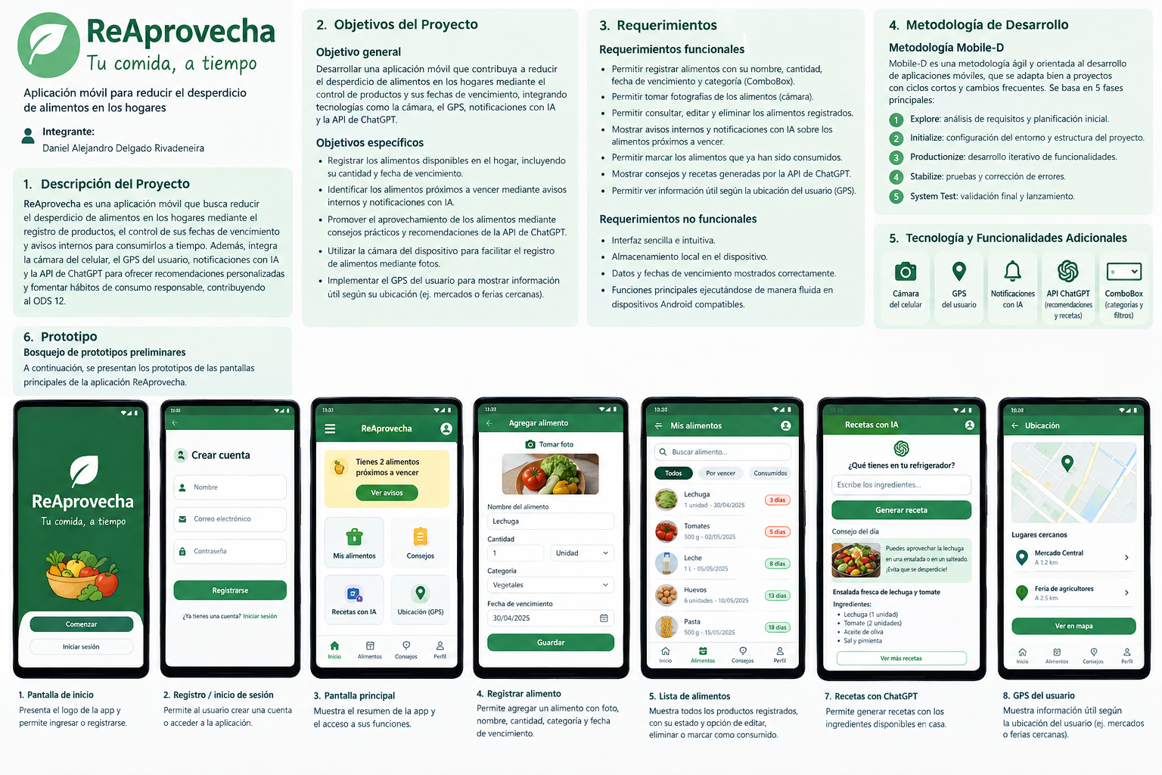
Figura 1. Propuesta visual preliminar de las pantallas de ReAprovecha.

